**รายงาน**

เรื่อง Raspberry PI กับการเชื่อมต่อระบบเครือข่าย WIFI และการควบคุมผ่านคอมพิวเตอร์จากภายนอก

นางสาว กานดา ไชยรัตน์ รหัสนิสิต 61012177

นางสาว ยุพาพิน ศิลชาติ รหัสนิสิต 61012052

นางสาว แวนาตีเราะห์ ฮะ รหัสนิสิต 61016406

นางสาว อรญา อินนิมิตร รหัสนิสิต 61013767

นางสาว เปมิกา บุษดี รหัสนิสิต 61012819

นางสาว เสาร์วณีย์ ถาวร รหัสนิสิต 61015606

นางสาว วิณิชยา ธรรมเสถียร รหัสนิสิต 61016884

นางสาว วรรณารักษ์ บำรุงธรรม รหัสนิสิต 61016901

รายงานเรื่องนี้เป็นส่วนหนึ่งของวิชา CEI3108 ไมโครคอนโทรลเลอร์และฮาร์แวร์คอมพิวเตอร์

สาขาวิชาวิศวกรรมคอมพิวเตอร์ คณะวิศวกรรมศาสตร์ มหาวิทยาลัยรัตนบัณฑิต

ภาคการเรียนที่ 2 ปีการศึกษา 2564

1.เข้ามาตั้งค่าใช้อินเตอร์เน็ตคอมพิวเตอร์ เข้าไปที่ Change adapter options -> Wi-Fi -> Properties -> Sharing ให้เลือกตามรูปที่แสดงข้างล่าง

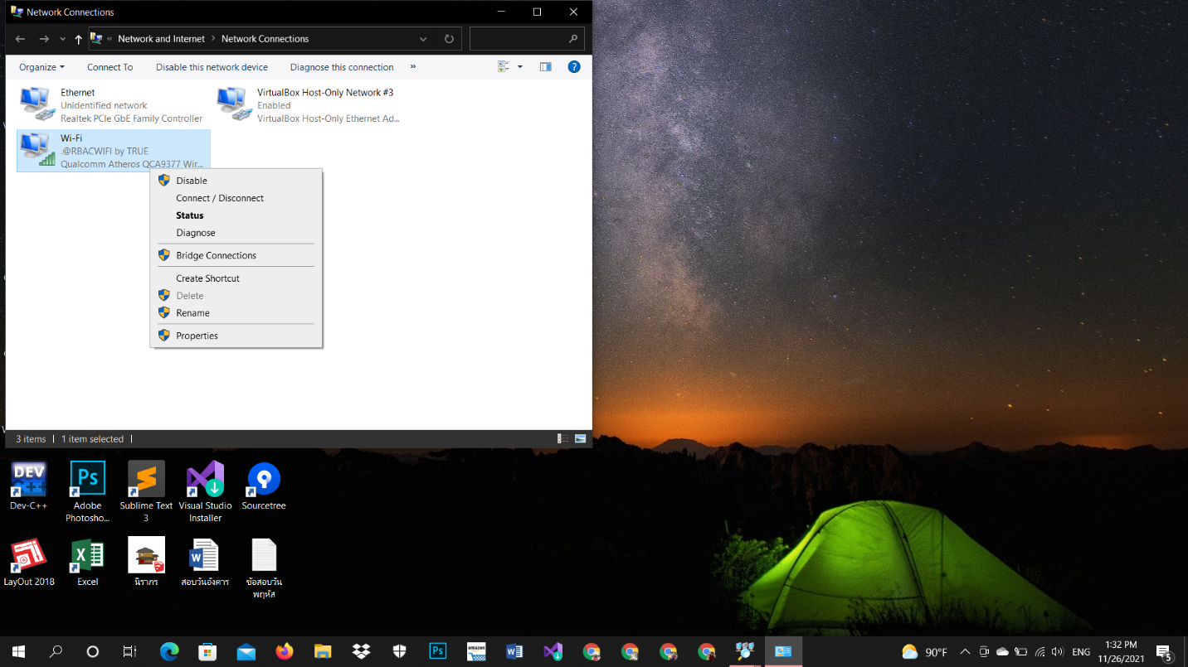

รูปที่ 1.1 เลือก Wi-Fi คลิกขวา เลือก Properties

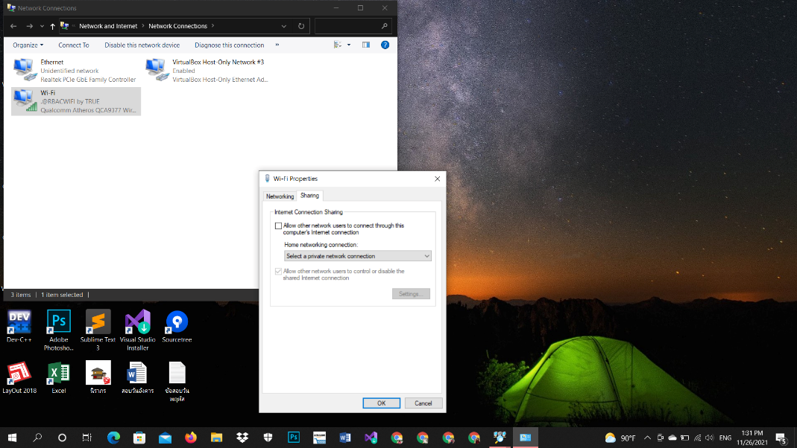

รูปที่ 1.1.2 เลือก Sharing กดเลือก Allow แล้วเลือกที่คำว่า Ethernet แล้วคลิก ok

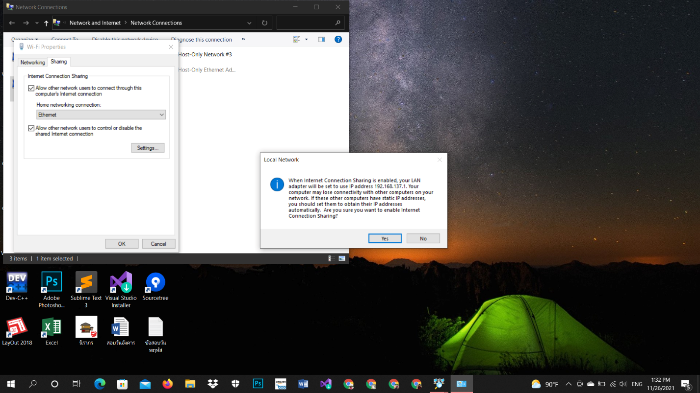

รูปที่ 1.1.3 กด Yes เพื่อยืนยันการใช้อินเตอร์เน็ต

1.2 การเช็คเลข ip กดเลือก Ethernet -> Internet Protocol Version 4

ดูเลข IP address

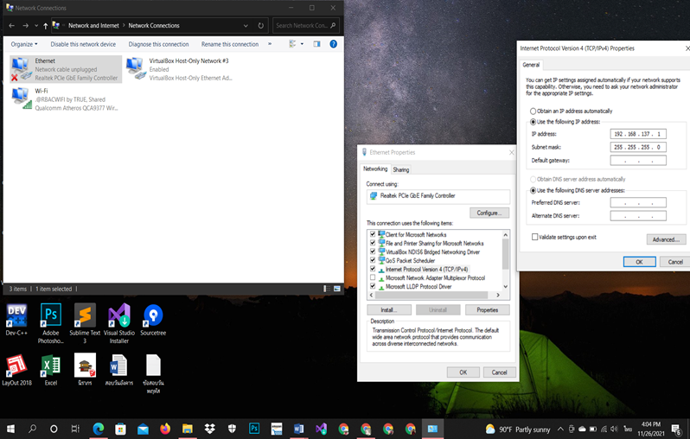

รูปที่ 1.2.1 เลือก Ethernet แล้วคลิกขวา จะขึ้น Popup ดังรูป 1.2.2

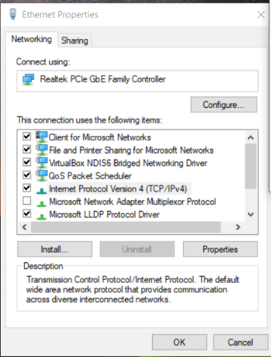

รูปที่ 1.2.2 เลือก Internet Protocol Version 4 แล้ว ดับเบิลคลิกจะขึ้น popup

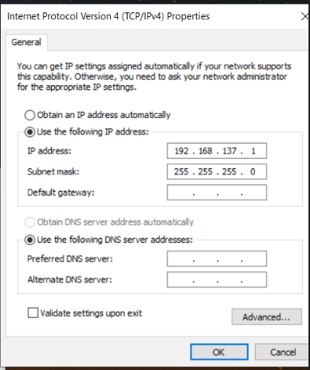

รูปที่ 1.2.3 แสดงเลข IP address คลิก Ok

2. โปรแกรมที่ใช้งานต่อไปนี้คือ Advanced IP Scanner เป็นโปรแกรมที่หา IP ทั้งหมดเชื่อมต่อกับคอมพิวเตอร์ สามารถเช็ดวงที่ต้องการสแกนคือวงไหน

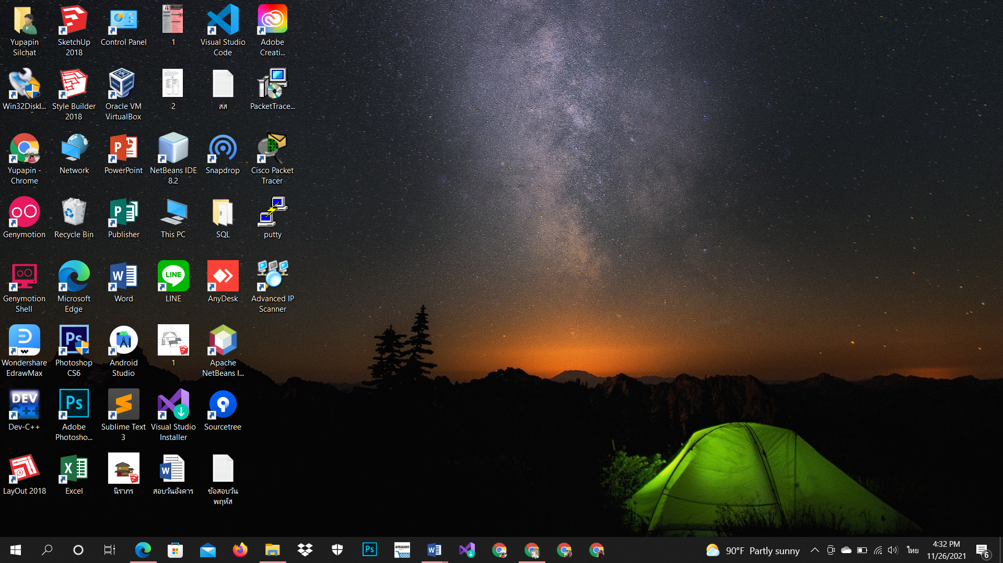

รูปที่ 2.1 ตัวโปรแกรมที่ใช้

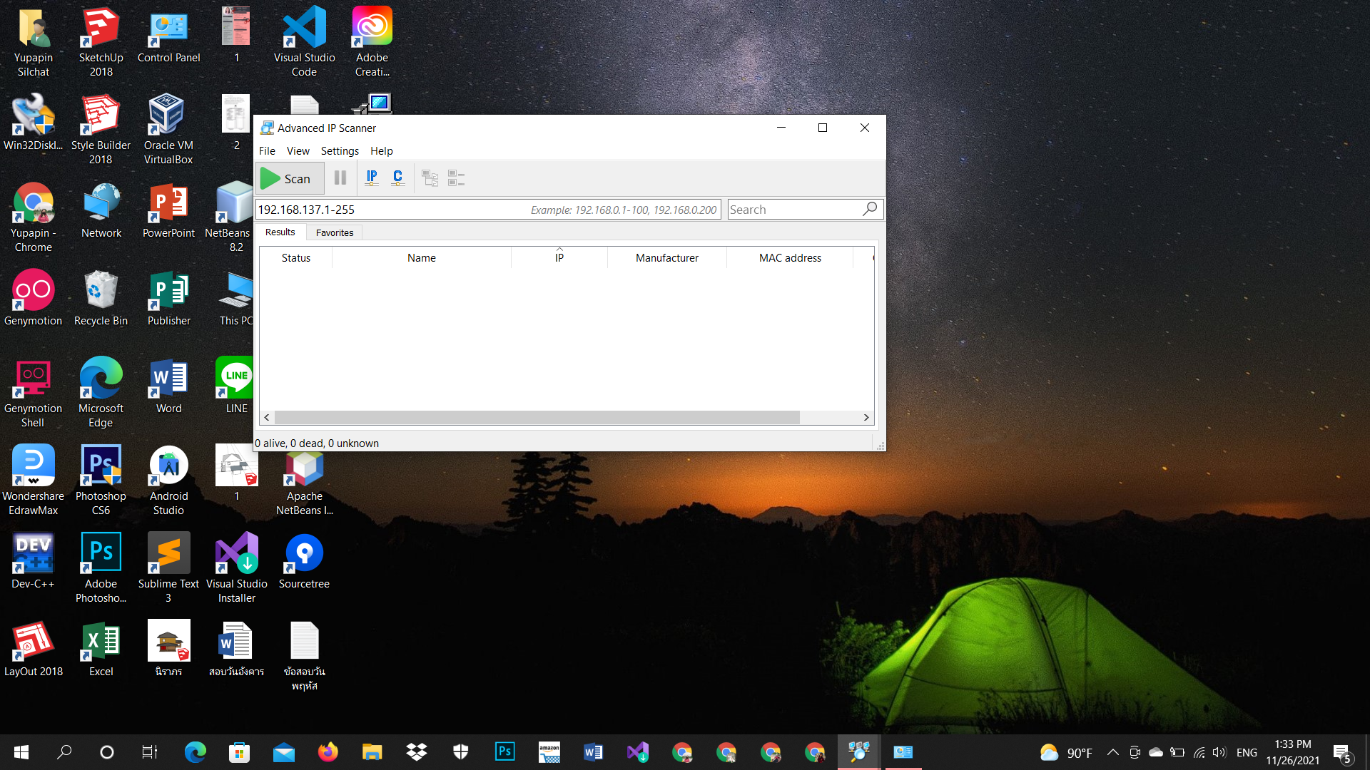

รูปที่ 2.2 หน้าของโปรแกรม ที่จะสแกน IP แล้วกดปุ่ม Scan

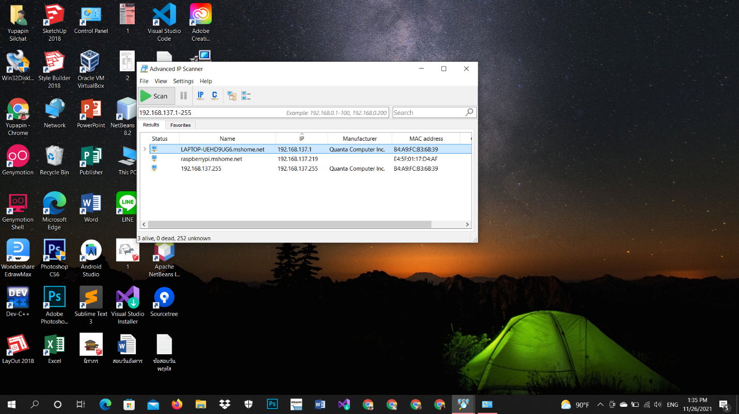

รูปที่ 2.3 แสดง IP ที่เชื่อมต่อคอมพิวเตอร์ จะบอกทั้งชื่อ และ เลขIP

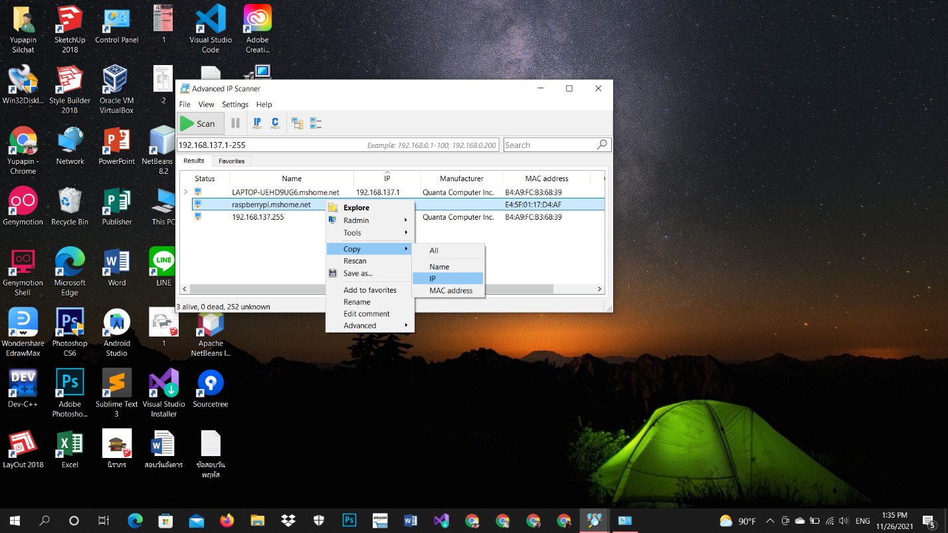

รูปที่ 2.4 เลือกชื่อ raspberry pi แล้วคลิกขวา เลือก copy แล้วเลือก IP

3. โปรแกรมที่ใช้งาน ชื่อ Putty เป็นโปรแกรมที่สามารถเชื่อมต่อกับคอมพิวเตอร์ หรือ Raspberry Pi โดยผ่านพอร์ต SSH



รูปที่ 3.1.1 ตัวโปรแกรมที่ใช้

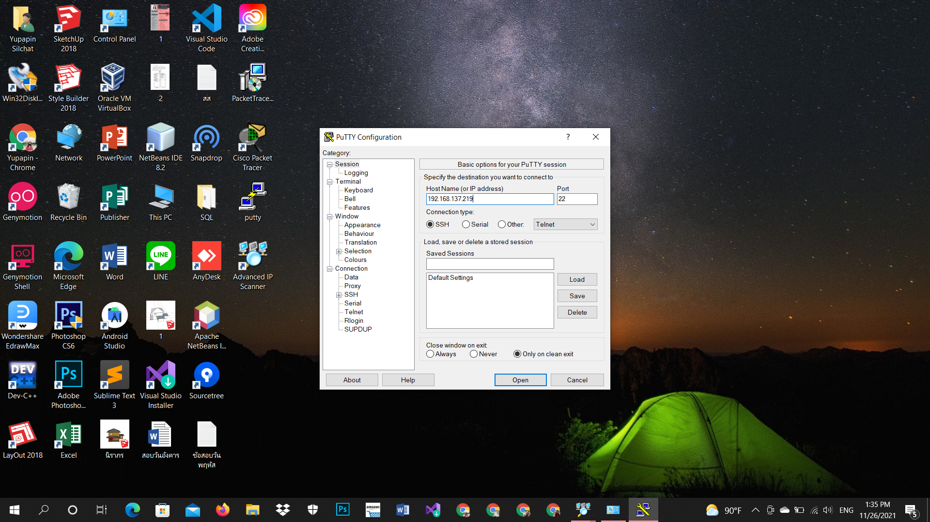

รูปที่ 3.1.2 ให้พิมพ์เลข IP ในช่อง Host Name คลิก Open

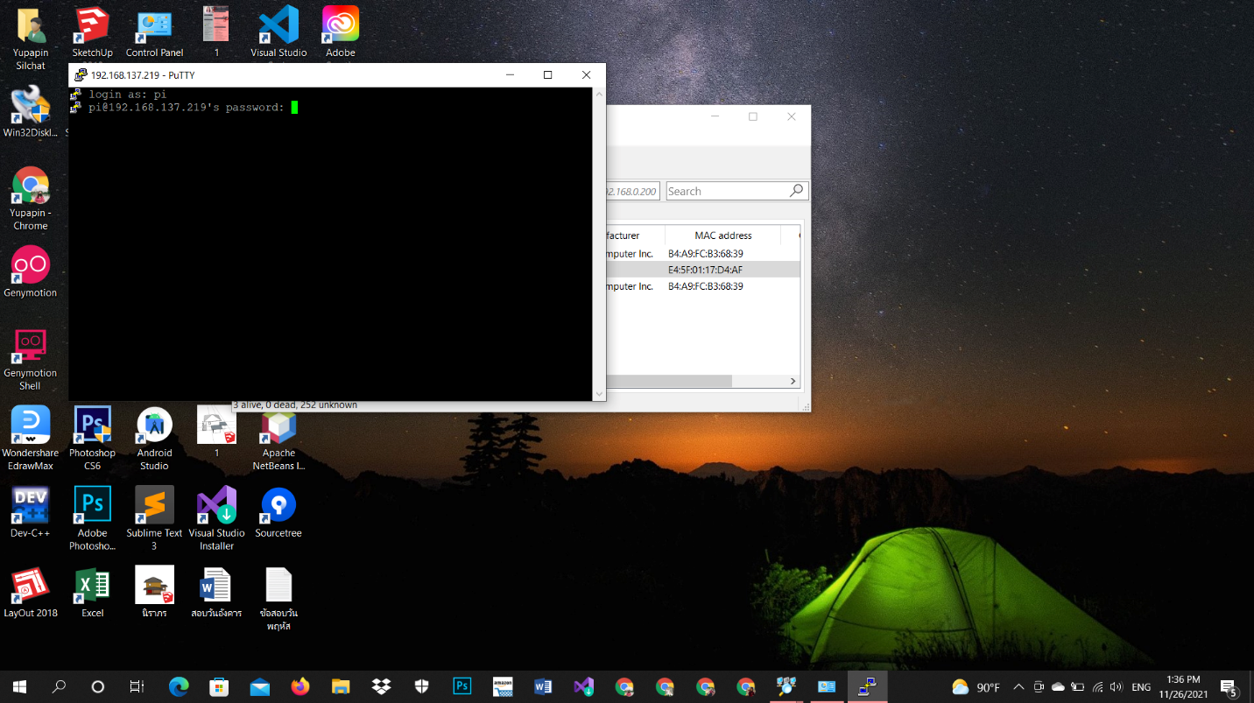

รูปที่ 3.2 แสดงหน้าต่างการ login ก็คือการใส่ username และ Password ที่กำหมดไว้

คือ User pi Password raspberry

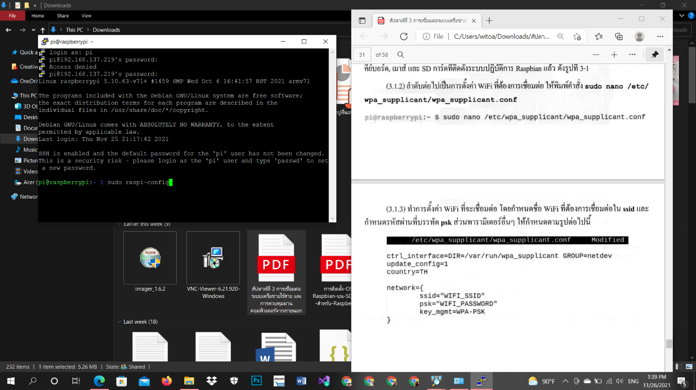

รูปที่ 3.3 ถ้าแสดงหน้านี้ขึ้นมาแปลงว่าสามารถเชื่อมต่อกับ Raspberry pi หรือสามารถเข้าแบบ command ได้เหมือนกัน มีคำสั่ง คือ sudo raspi-config ตามรูปที่แสดงข้างบน จะได้หน้า config ส่วนต่างๆ ของ Raspberry pi ดังนี้

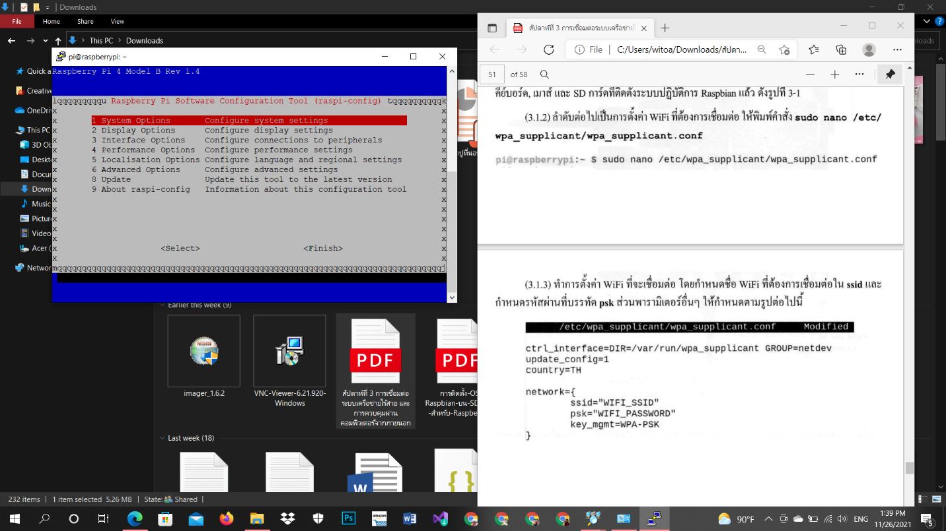

รูปที่3.3.1 แสดงหน้า Raspberry pi

4. ถ้าหากใช้ Windows จะใช้โปรแกรมที่มีชื่อว่า VNC เข้าไปตั้งค่าส่วนต่างๆ เพราะจะเห็นภาพน่าจะง่ายกว่า ดังนั้น จะใช้โปรแกรม Putty ในการเปิดพอร์ทอีกพอร์ทหนึ่งของ Raspberry pi นั้นก็คือ พอร์ท VNC ให้เลือก Interface Options คลิกเข้ามาเปิด VNC แล้ว กด YES

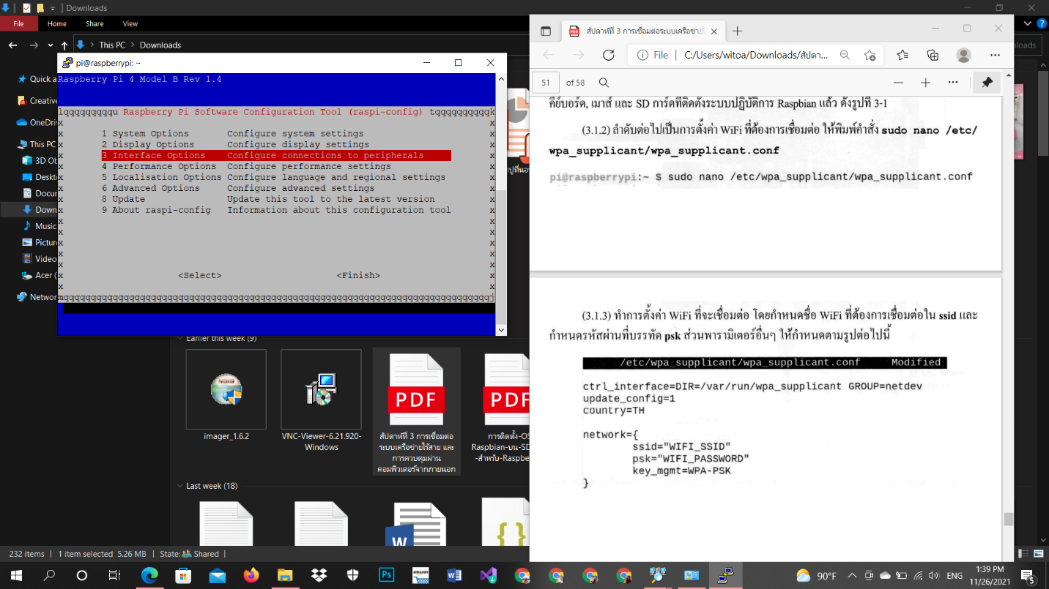

รูปที่ 4.1 เลือก Interface Options

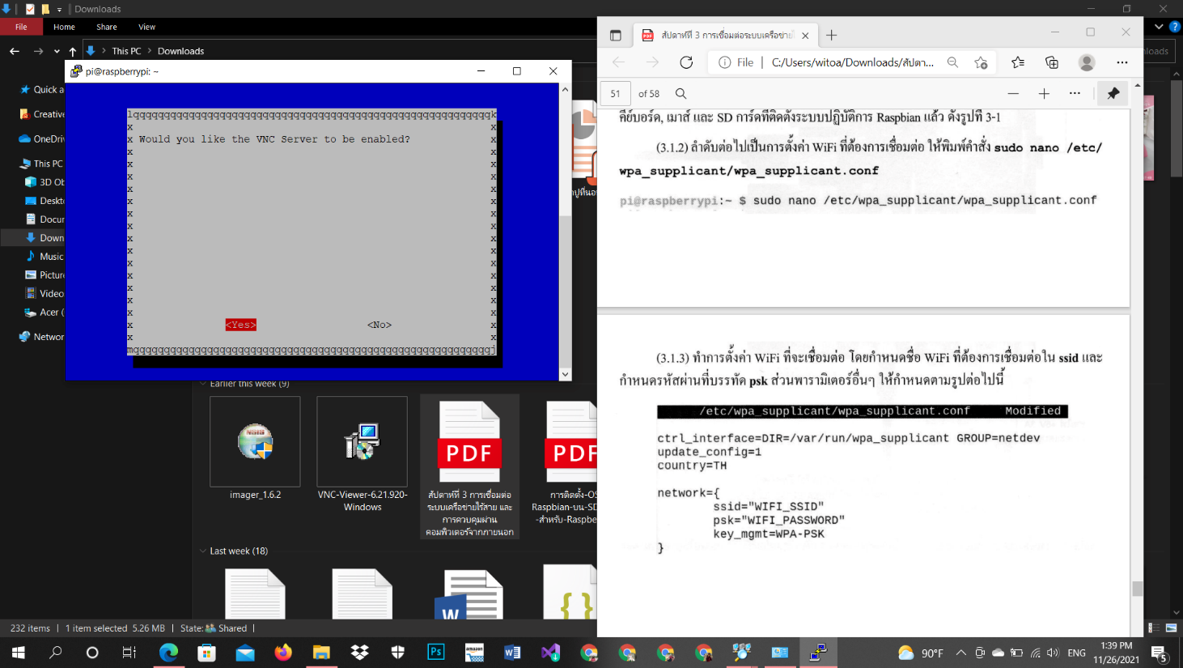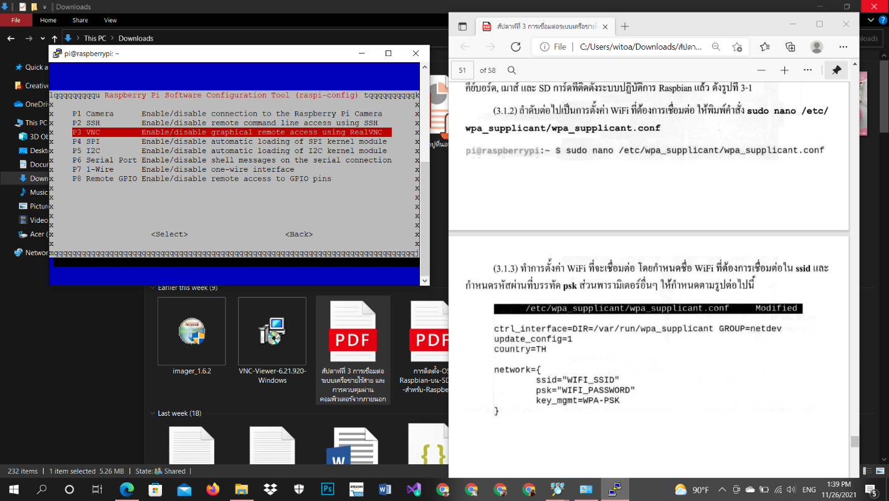

รูปที่ 4.1.1เลือก VNC รูปที่ 4.1.2 กด YES

5. เปิดโปรแกรม VNC เพื่อหาเลข IP ของเครื่อง ก็คือ 192.168.137.219 แล้ว Enter



รูปที่ 5.1 ตัวโปรแกรมที่ใช้งาน

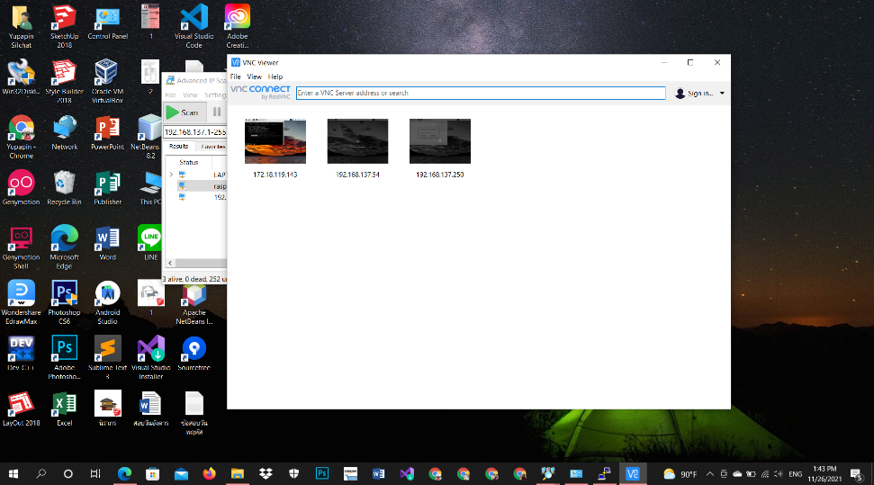

รูปที่ 5.2 แสดงหน้าต่างของโปรแกรมแล้วใส่เลข IP

6.1หากแสดงหน้านี้ แปลงว่าสามารถเชื่อมต่อได้เลย แล้วกด continue จะขึ้น popup ไห้กรอบ user password

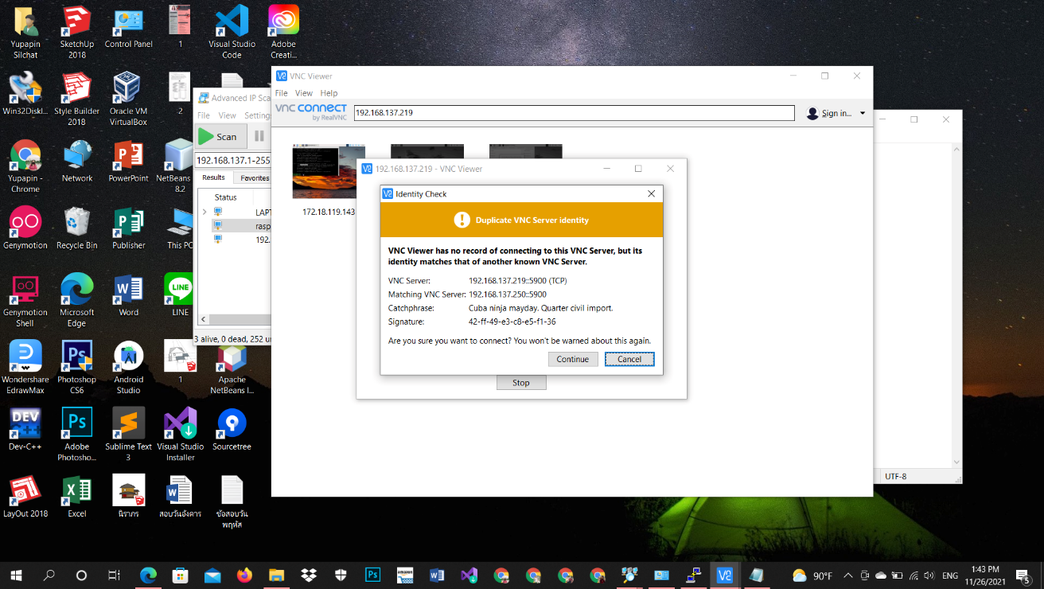

รูปที่ 6.1.1 แสดงว่าเชื่อมต่อได้แล้ว

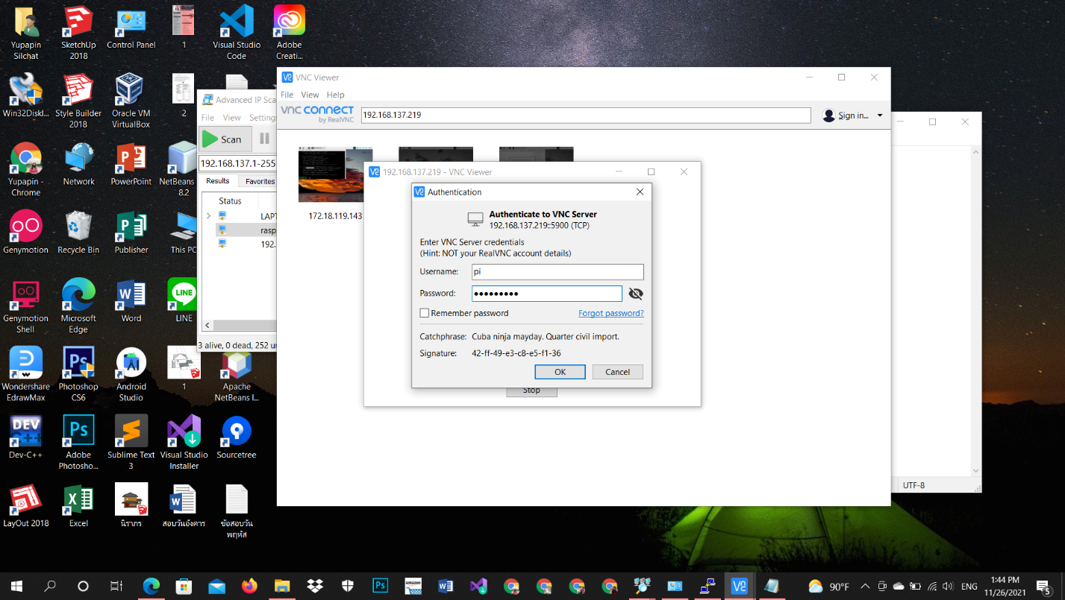

รูปที่ 6.1.2 ใส่รหัสผ่าน คือ username: pi , password: raspberry แล้วกด ok

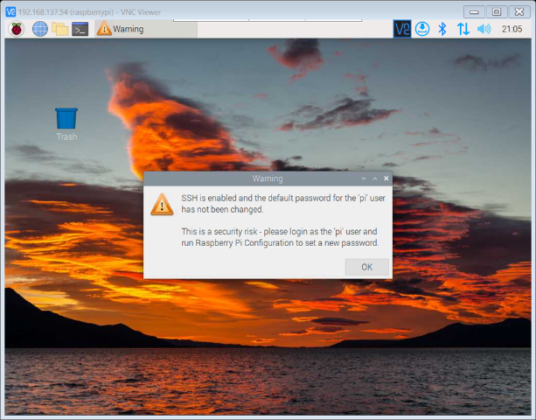

รูปที่ 6.1.3 แสดงว่าสามารถใช้งานได้แล้ว

7. คลิก ok ก่อนแล้วค่อยคลิกสัญลักษณ์แสดงการเชื่อมต่อเครือข่ายดังรูป จากนั้นเลือกชื่อเครือข่ายที่ต้องการเชื่อมต่อ

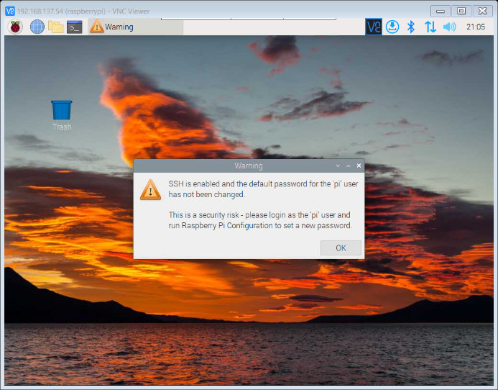

รูปที่ 7.1.1 กด button ที่แสดงขึ้นมา กด ok

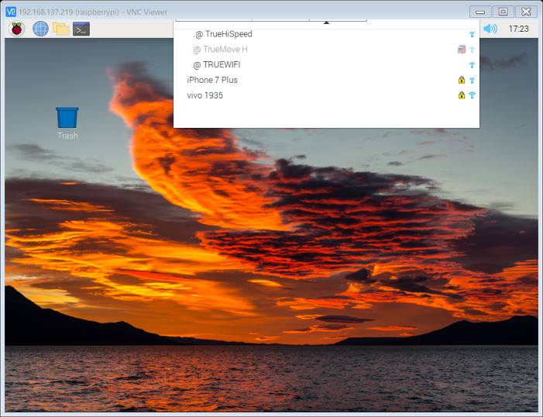

รูปที่ 7.1.2 เลือกเครือยข่ายที่ต้องการ

7.2 ป้อนรหัสผ่านของเครือข่าย Wi-Fi ที่ต้องการเชื่อมต่อ เมื่อเสร็จแล้วป้อนเสร็จแล้ว คลิกปุ่ม ok

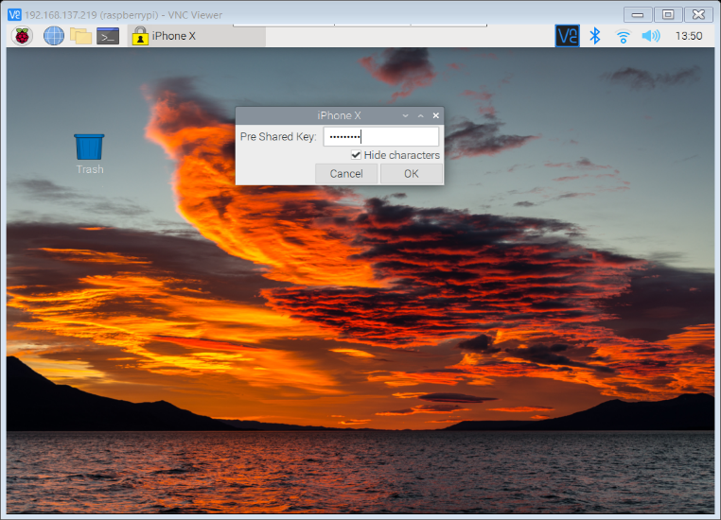

รูปที่ 7.2.1 แสดงการป้อนรหัสผ่าน Wi-Fi

7.3 เมื่อคลิกที่สัญลักษณ์จุดกระจายคลื่นอีกครั้ง จะเครื่องหมายถูกที่หน้าชื่อชองเครือข่าย Wi-Fi บอร์ด Raspberry pi 4 ที่กำลังเชื่อมต่อ

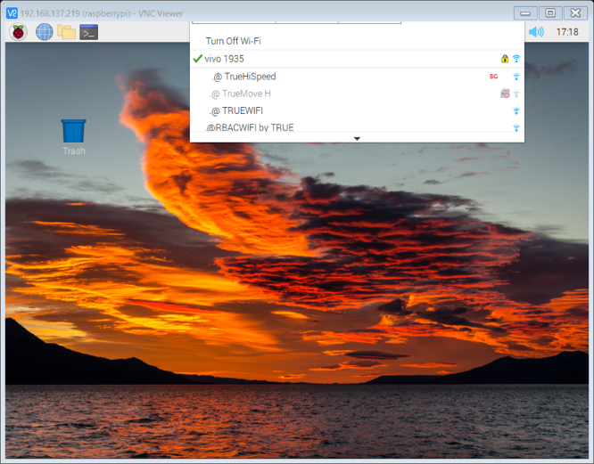

รูปที่ 7.3.1การแสดงเครื่องหมายถูกหน้าชื่อ Wi-Fi ที่เชื่อมต่อ

8. วิธีการดูเลข IP โดยใช้คำสั่ง ifconfig แล้ว Enter

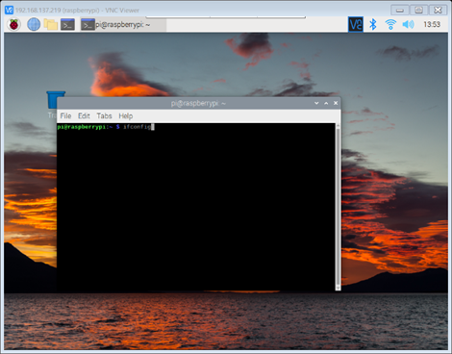

รูปที่ 8.1.1 แสดงหน้าต่างที่จะ config เพื่อดูเลย IP

8.1.2 คือการแสดงเลข IP ให้ดูที่ wlan 0 ที่คำว่า inet 172.10.119.142 ที่คอมพิวเตอร์แจ้งให้ และสามารถเข้ามาตั้งค่าแล้วเชื่อมต่อ IP Raspberry ip ได้แล้ว

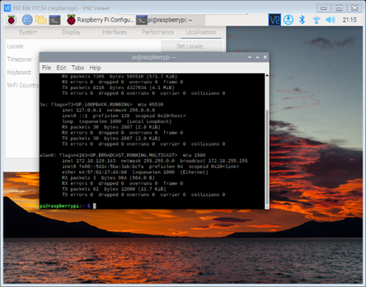

รูปที่ 8.1.2 แสดงเลข IP คอมพิวเตอร์

9. การเซ็ตพื้นฐานของ Raspberry ip คลิกที่ icon raspberry ip มาที่ Preferences แล้วกด sudo Raspberry Pi Configuration แล้วคลิก

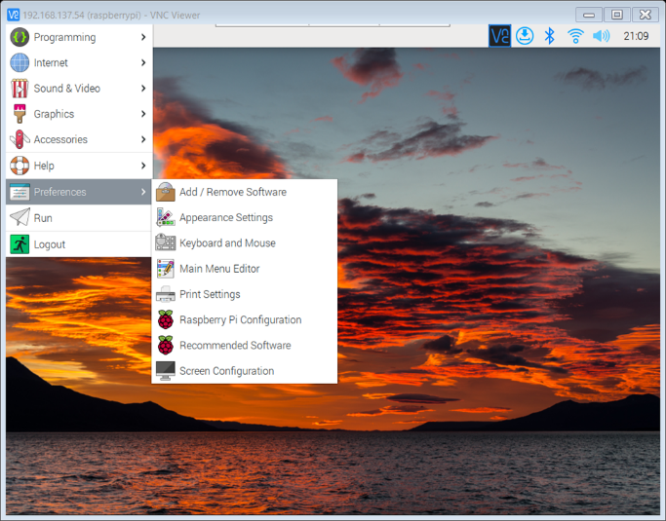

รูปที่ 9.1 การเซ็ต Raspberry ip

9.2 เข้ามาหน้า Raspberry Pi Configuration แล้วให้เลือก Localisation -> Set Locale

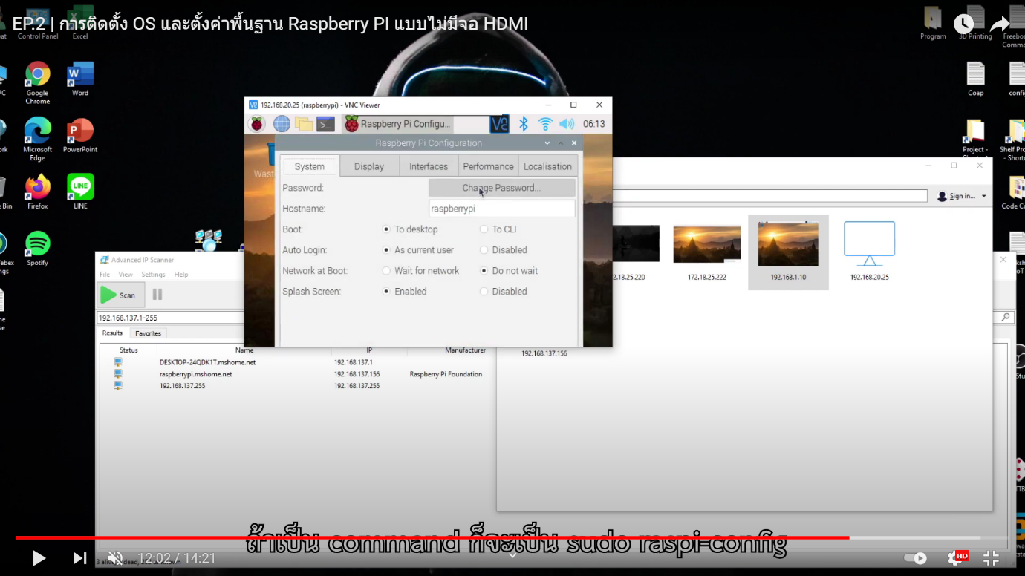

รูปที่ 9.2.1 แสดงหน้าต่างเพื่อที่จะ config หรือ ตั้งค่า

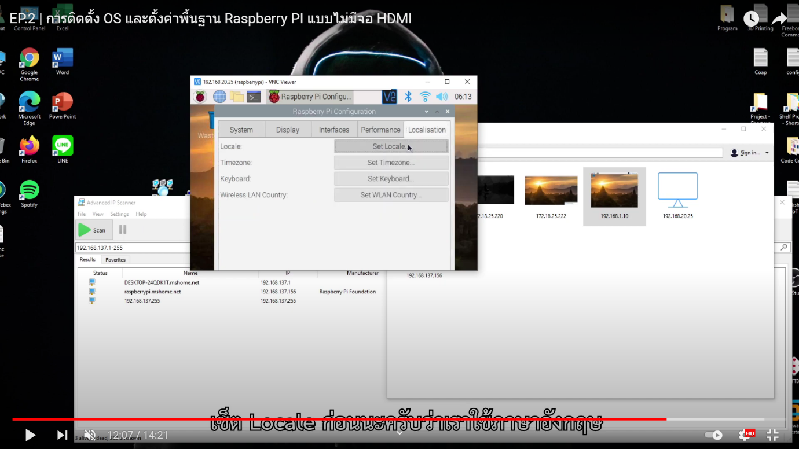

รูปที่ 9.2.2 การเซ็ต localisation ว่าใช้ภาษาอังกฤษหรือไม่ แล้วกดปุ่ม set localisation

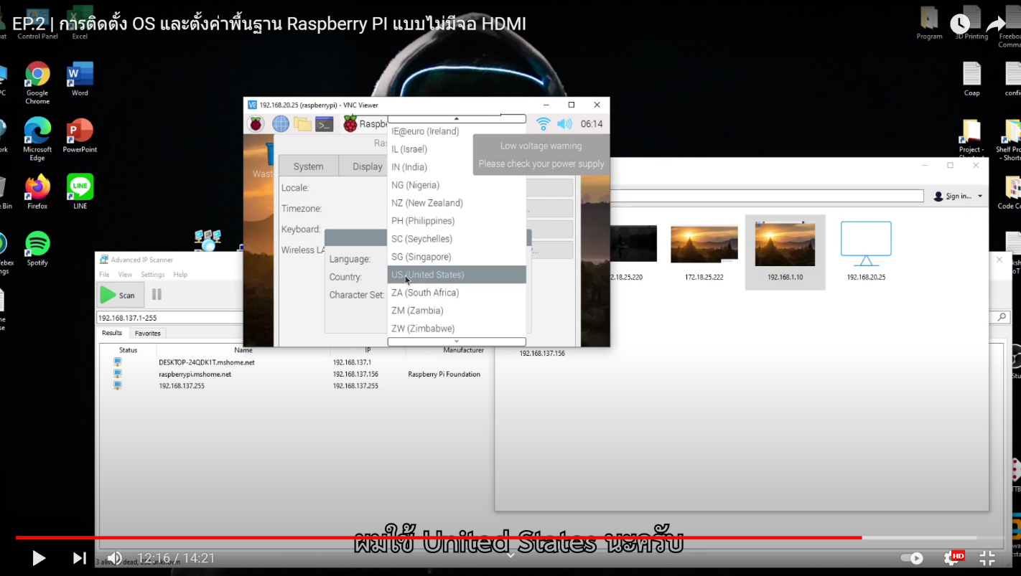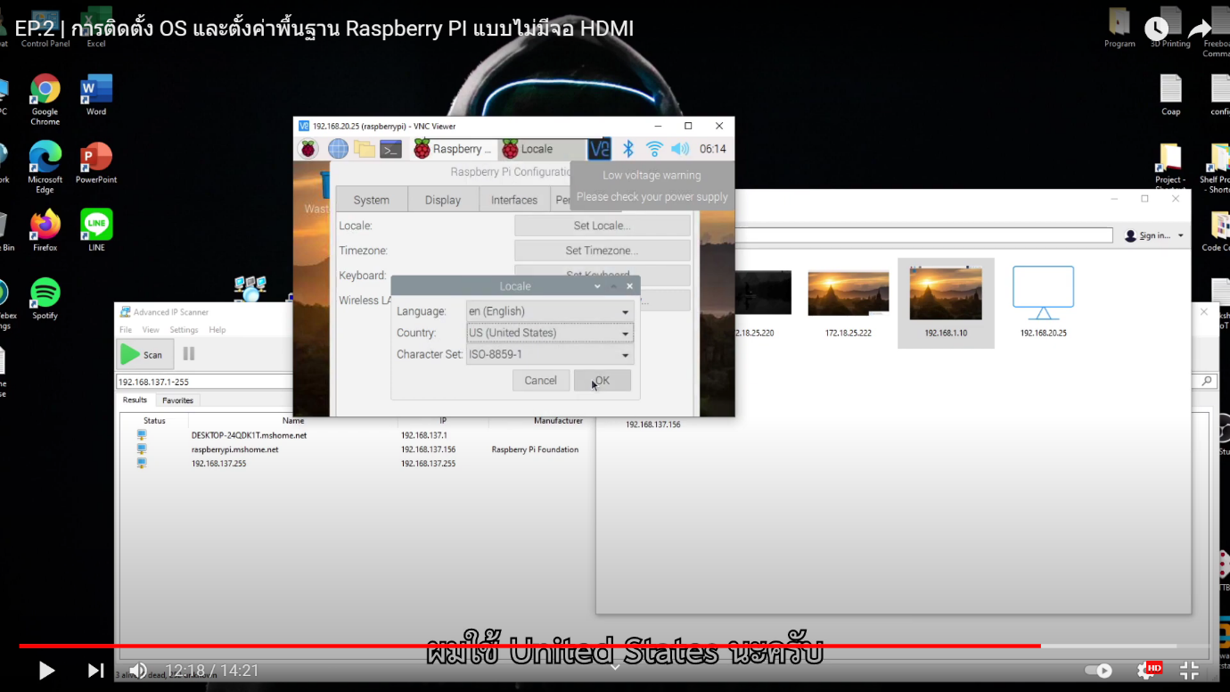

รูปที่ 9.2.3 การตั้งค่าภาษาให้เลือกเป็นภาษาอังกฤษ หรือ United Stater แล้วกดปุ่ม OK

9.3 การตั้งค่า Timzone มีความสำคัญมากในการสร้างเกี่ยวกับ Database คลิก Set Timzone แล้วเลือก Asia เสร็จแล้วเลือก Location เป็น Bangkok ดังรูปที่แสดงต่อไปนี้

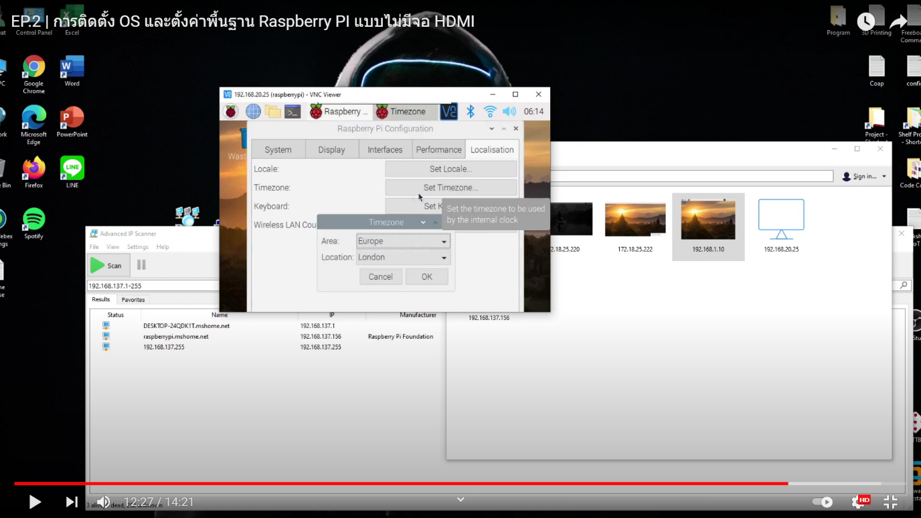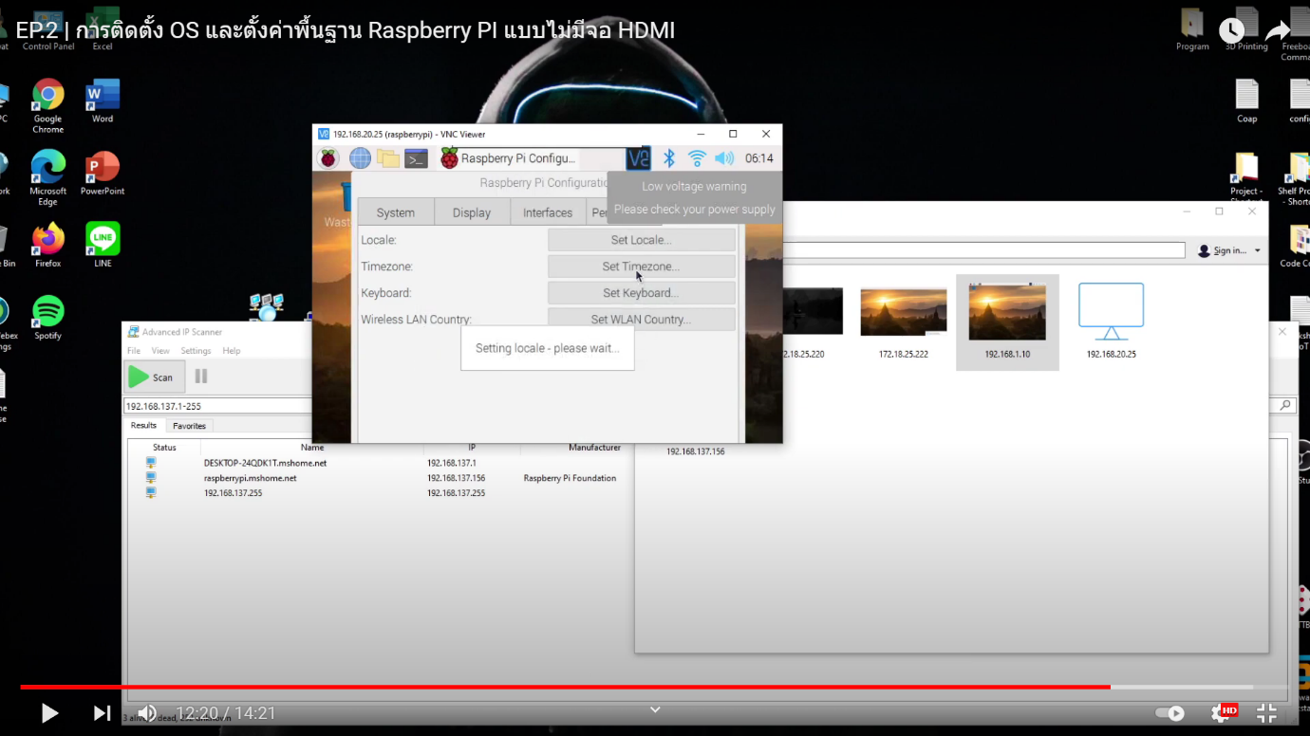

รูปที่ 9.3.1 เลือก Set Timzone คลิก รูปที่ 9.3.2 กดช่อง Europe แล้วเลือก Asia

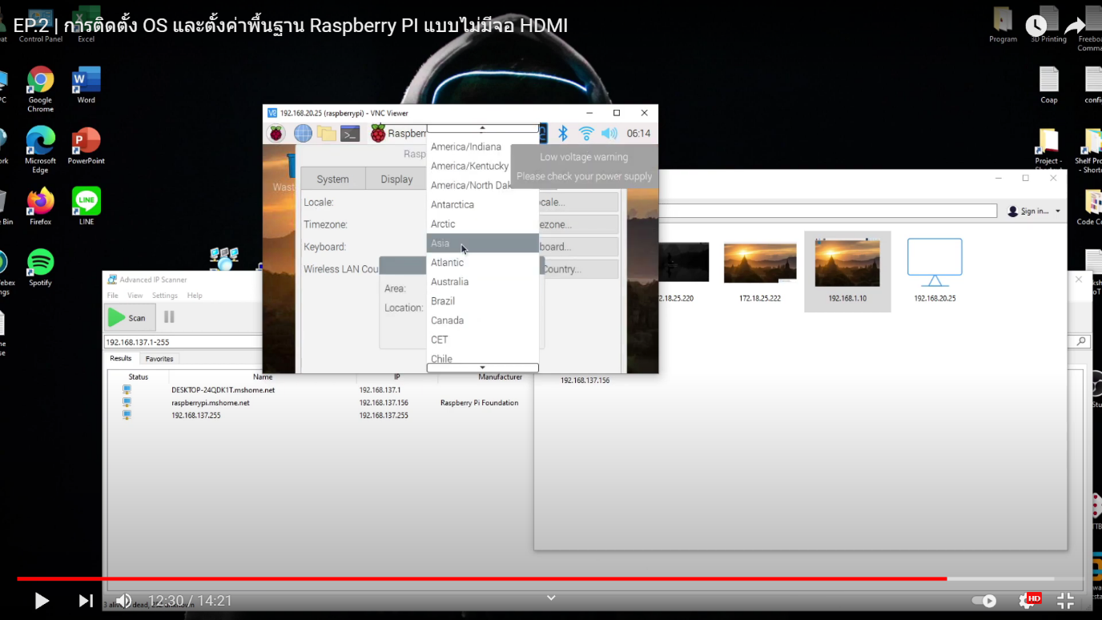

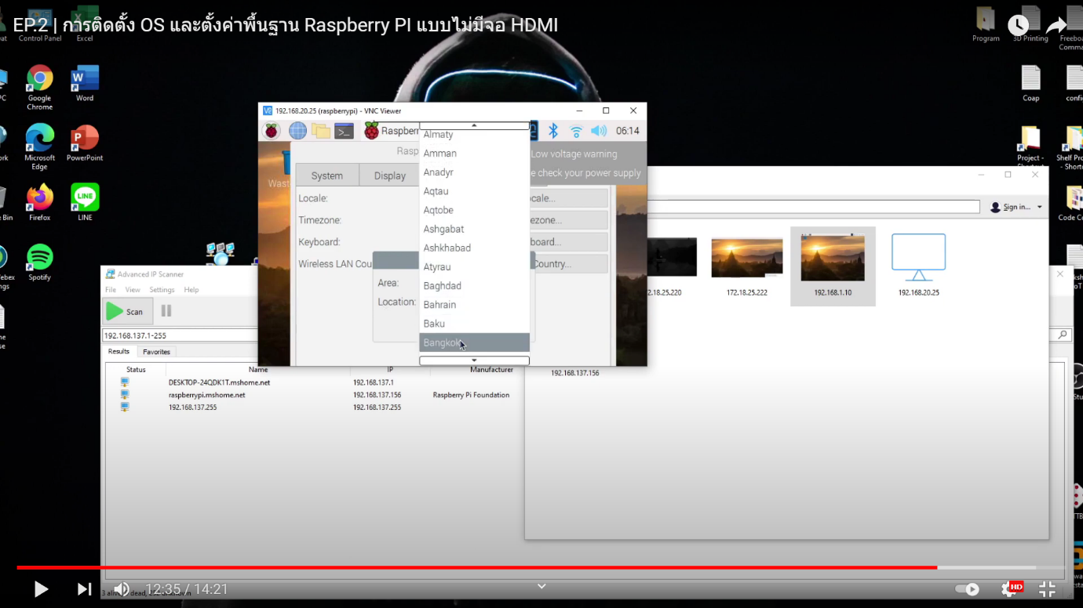

รูปที่ 9.3.3 เลือก Asia รูปที่ 9.3.4 เลือกช่อง Location คลิกเลือก Bangkok

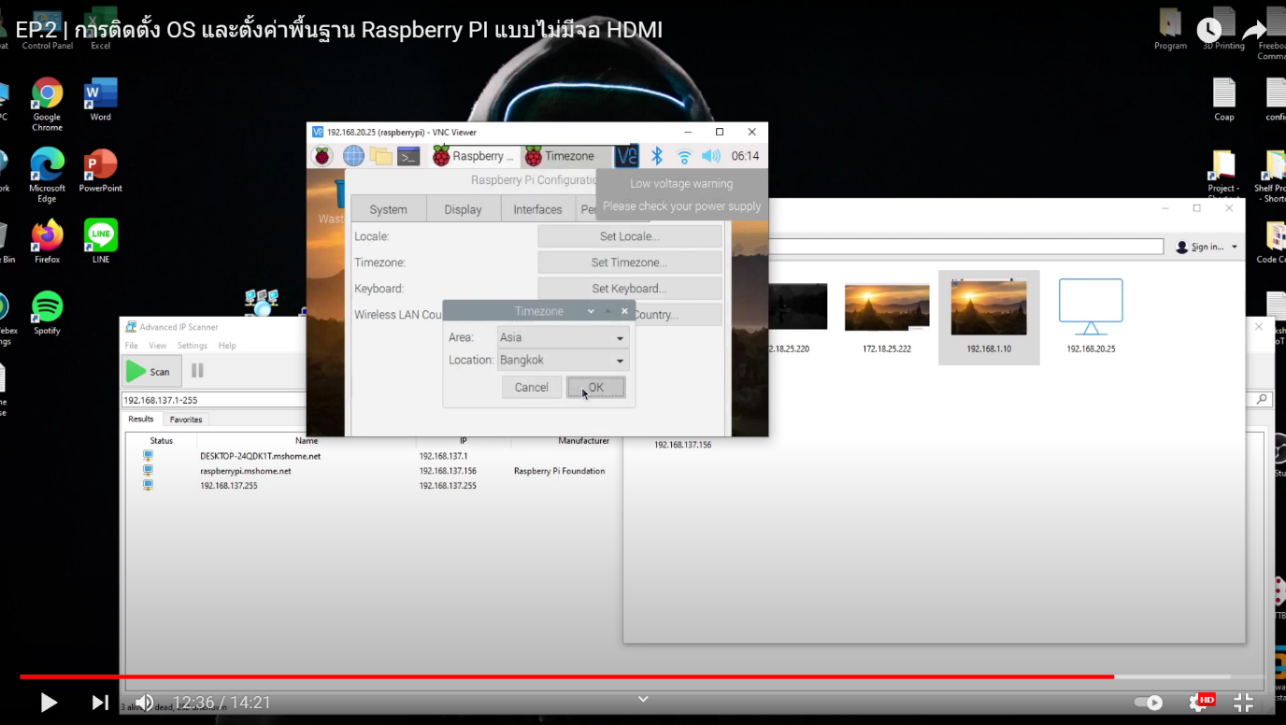

รูปที่ 9.3.5 เสร็จแล้วกด OK

10. การตั้งค่า Keyboard ให้ตั้งค่าเป็น US ถ้าตั้งค่าเป็น UK, Layout หรือ Vanant บางตัวจะไม่ตรงกับ Keyboard ที่ใช้งานอยู่ ให้เลือกเป็น US ทั้ง Layout และ Vanant แล้วกด OK ได้เลย ดังรูปต่อไปนี้

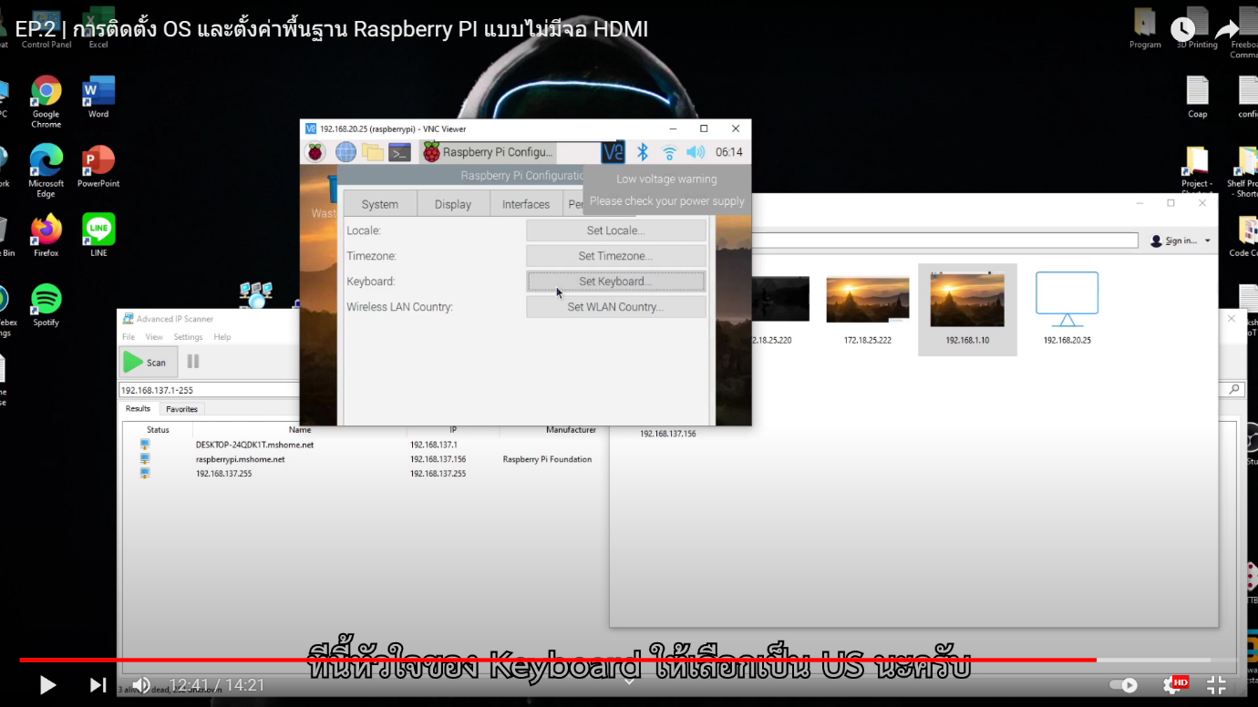

รูปที่ 10.1 เลือก Set Keyboard แล้วคลิก

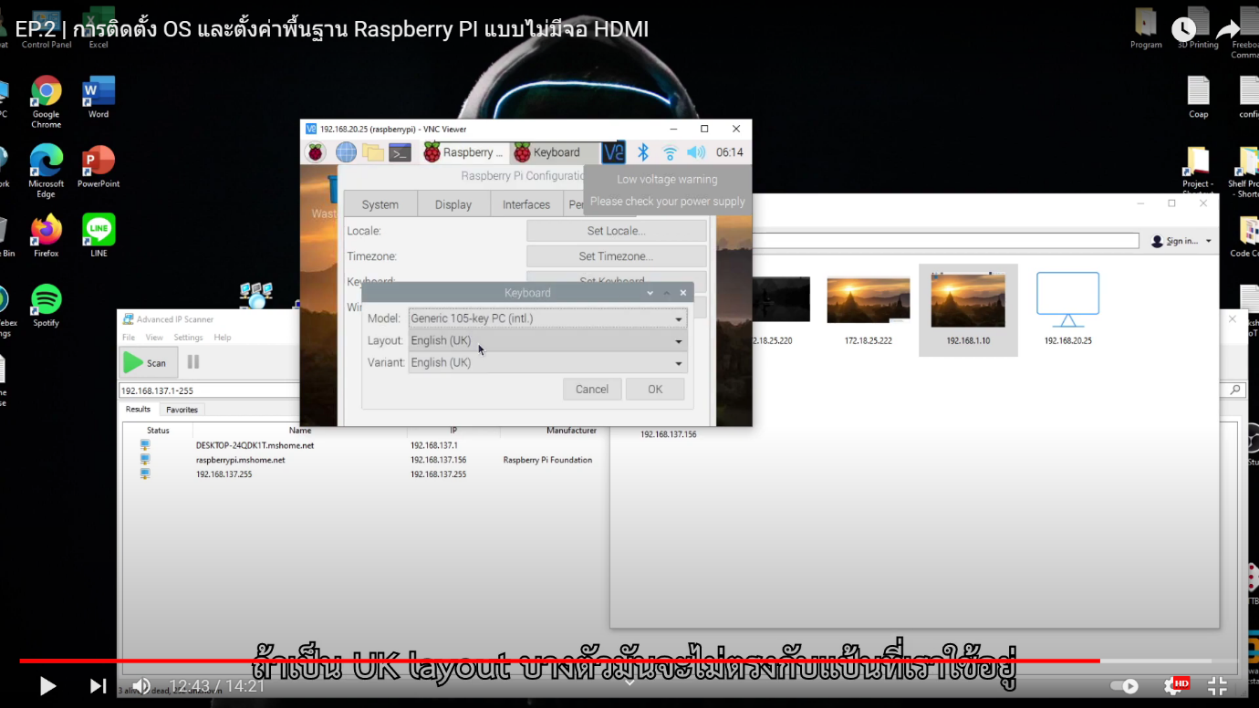

รูปที่ 10.1.1 เปลี่ยน layout และ Vanant ที่เป็น UK ให้เป็น US

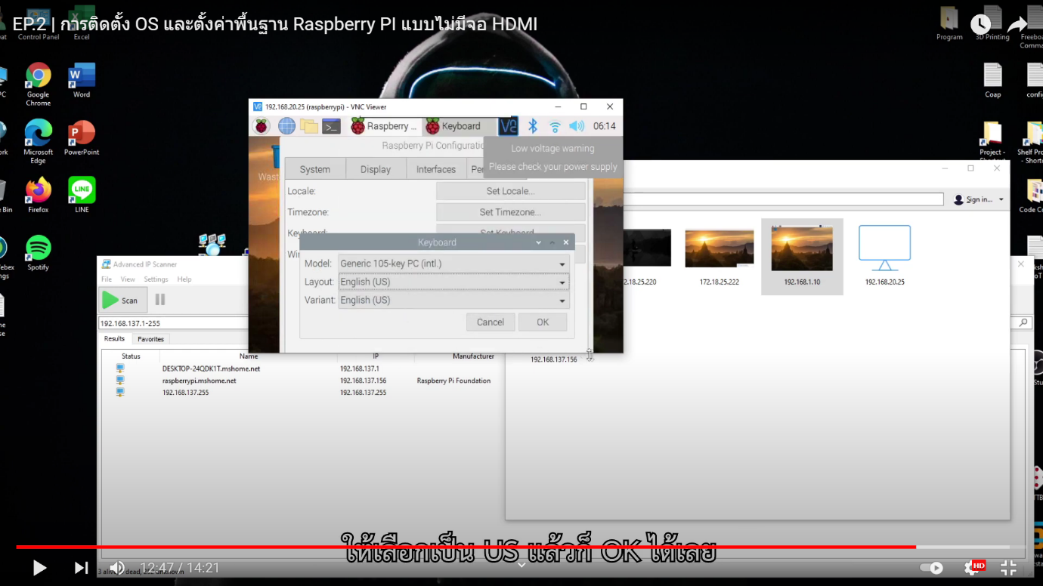

รูปที่ 10.1.2 เปลี่ยนเสร็จแล้วกด OK ได้เลย

11. หากตั้งค่าเรียบร้อยแล้ว จะขึ้น popup ถามว่าต้องการ Reboot หรือไม่ ถ้าหากต้องการ ก็กด YES ดังรูปต่อไปนี้

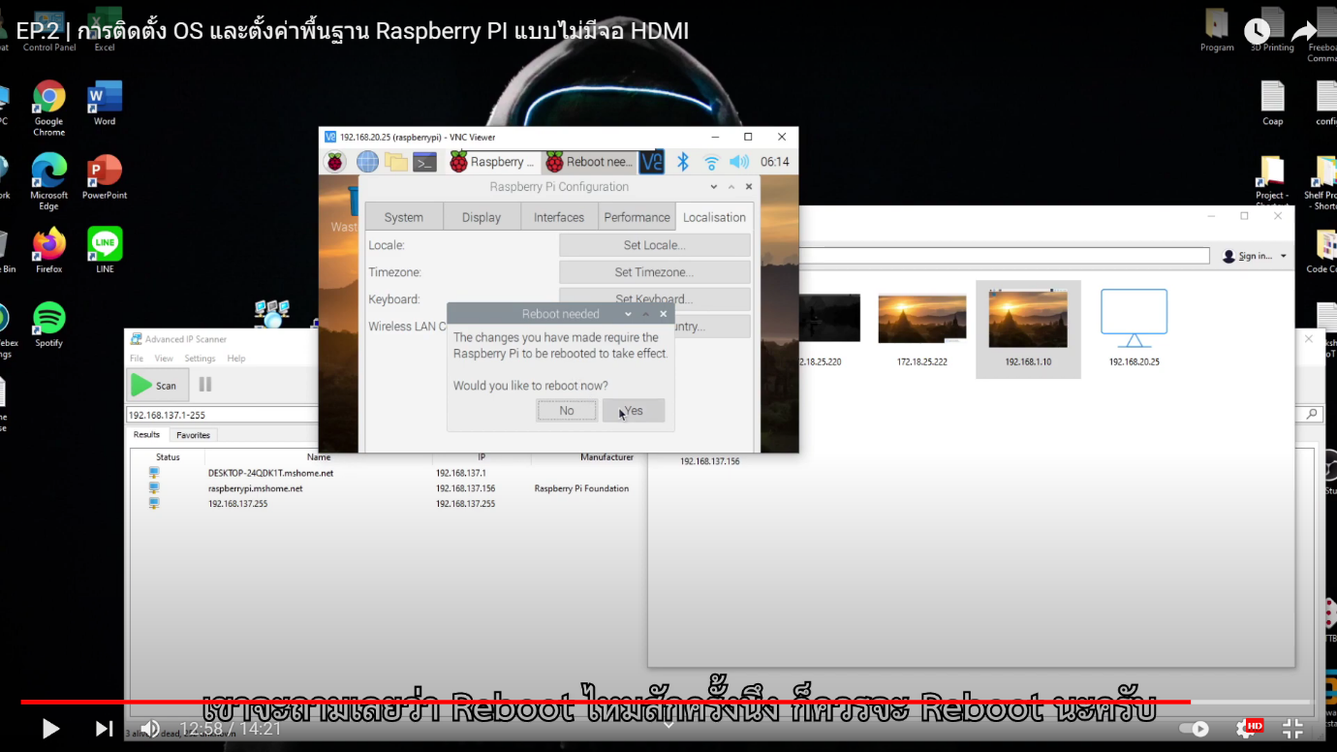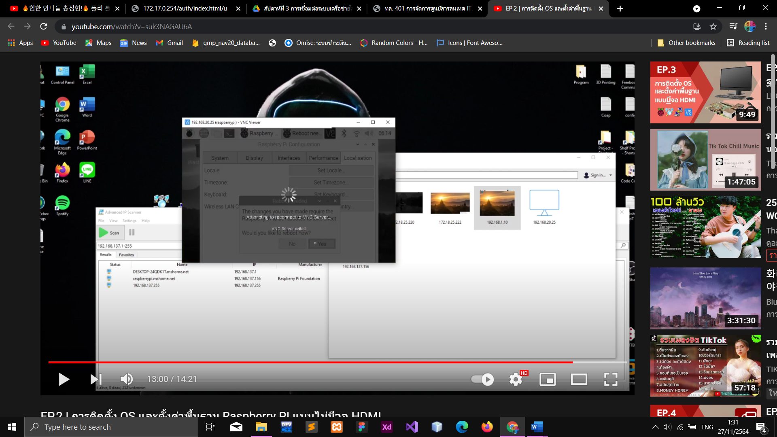

รูปที่ 11.1 แสดง popup ถามว่าจะ Reboot รูปที่ 11.2 หน้าต่างการ Reboot

12. หลังจากการ Reboot เรียบร้อยแล้วให้สังเกตตรงที่เป็นเวลาว่าตรงกับ

คอมพิวเตอร์ที่ใช้งานอยู่ แล้วจะขึ้น popup ให้คลิก OK ก็สามารถใช้งานได้แล้ว

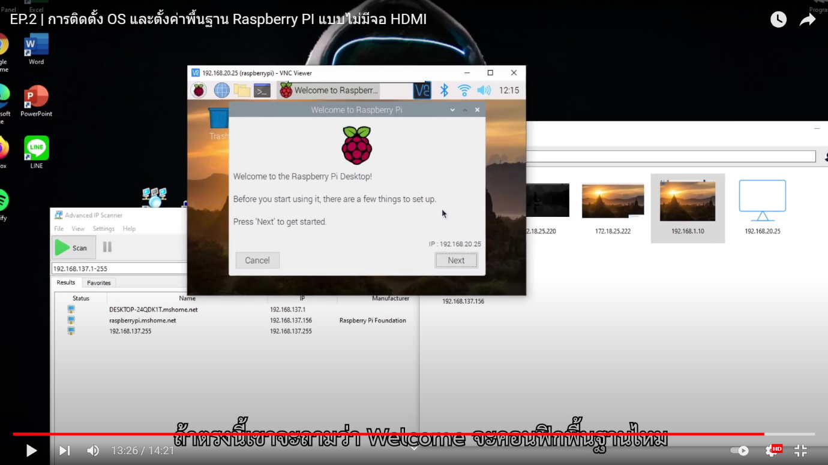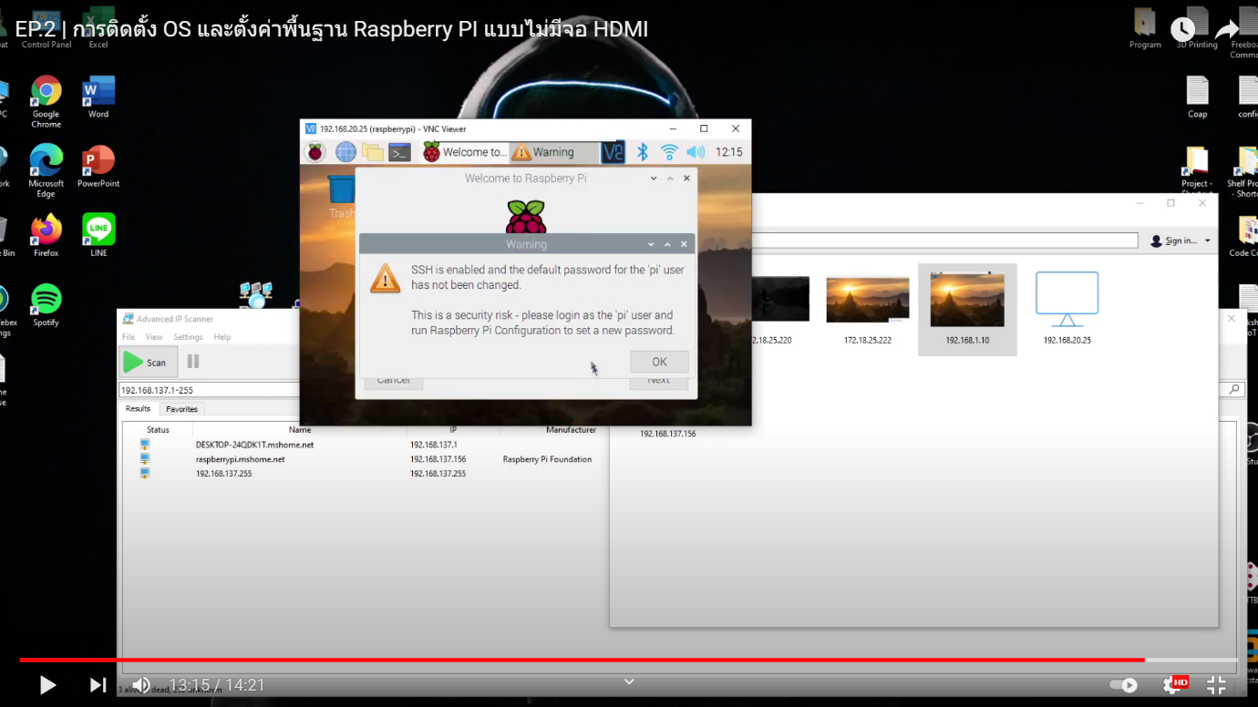

รูปที่ 12.1 คลิก OK ได้เลย รูปที่ 12.1.2 กด Cancel ออกได้เลย